PORTADA
Índice
2
Ejercicio 1 3
Ejercicio 2 3
Ejercicio 3 4
Ejercicio 4 8
Ejercicio 5 9
Ejercicio 6 10
Ejercicio 7 11

Índice de figuras
Figura 1 Estructura del proyecto 3
Figura 2 Modelo de intercambios 4
Figura 3 Modelo de cartas 5
Figura 4 Fichero de seguridad 5
Figura 5 Vista de intercambios 1 6
Figura 6 Vista de intercambios 2 7
Figura 7 Vista de cartas 1 7
Figura 8 Vista de cartas 2 8
Figura 9 Relación entre modelos 9
Figura 10 Vista general del módulo 9
Figura 11 Vista de intercambio 9
Figura 12 Restricciones 10
Figura 13 Restricciones funcionando 10
Figura 14 Tablas 11
(Nota: Las capturas han sido realizadas desde una copia a una carpeta con permisos para que los ficheros puedan ser abiertos en un editor más visible para facilitar la lectura de la práctica)

Ejercicio 1
Resumen del modelo
Módulo de intercambio de cartas en Odoo donde dos usuarios pueden:
• Proponer un intercambio de una carta por otra
• Aceptar o rechazar la propuesta
• Controlar el estado del intercambio (borrador, confirmado, cancelado)
• Registrar qué carta ofrece cada usuario y quién participa en la operación

Ejercicio 2
Estructura de los ficheros del proyecto
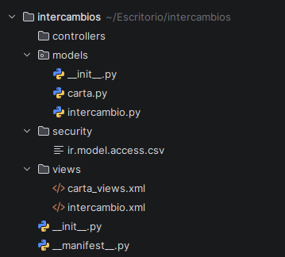Figura 1 Estructura del proyecto

Ejercicio 3
Descripción del contenido de los ficheros
models/intercambio.py
Define el modelo principal de intercambios.
Incluye los campos clave como usuario que ofrece, usuario receptor, carta ofrecida y carta solicitada.
También incorpora restricciones de negocio, por ejemplo: impedir que un usuario intercambie consigo mismo, asegurar que ambas cartas estén informadas y controlar cambios de estado mediante métodos (confirmar, cancelar, etc.).

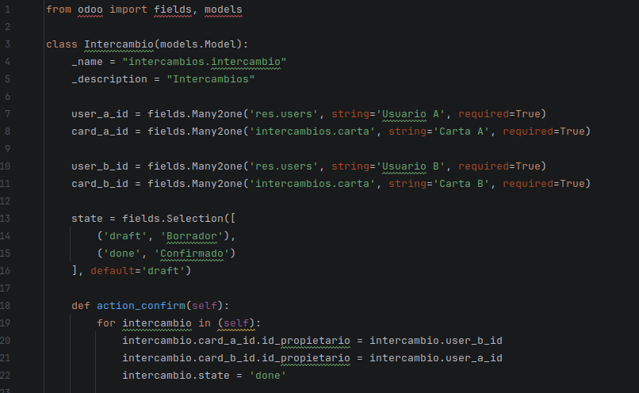Figura 2 Modelo de intercambios
models/carta.py
Define el modelo de cartas.
Incluye los campos clave como usuario propietarioy nombre de la carta.
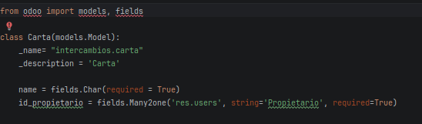Figura 3 Modelo de cartas
security/ir.model.access.csv
Establece la seguridad a nivel de datos del modelo.
Define qué perfiles de usuario pueden leer, crear, modificar o eliminar registros de intercambios.
Su función es garantizar que solo usuarios autorizados gestionen los trueques y evitar accesos indebidos.
Figura 4 Fichero de seguridad
views/intercambios.xml
Describe la capa visual del modelo.
Contiene las vistas tree y form para listar y editar intercambios, mostrando los campos relevantes y organizándolos en la interfaz.
Puede incluir restricciones visuales como campos de solo lectura según el estado y botones de acción para confirmar o cancelar el intercambio.
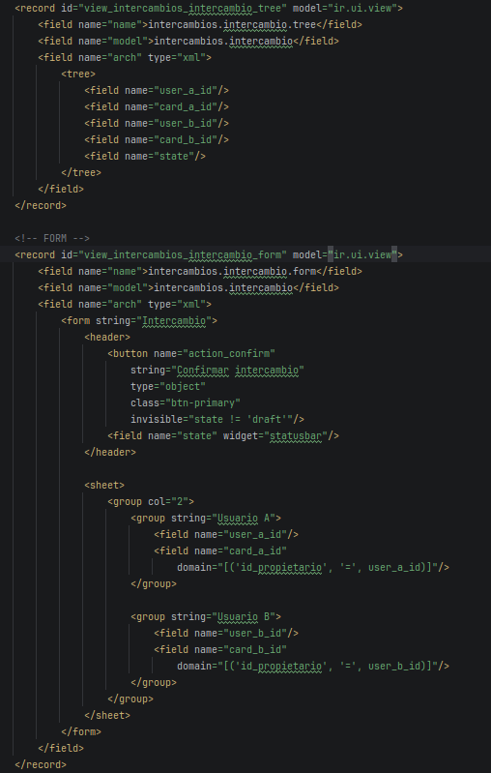Figura 5 Vista de intercambios 1
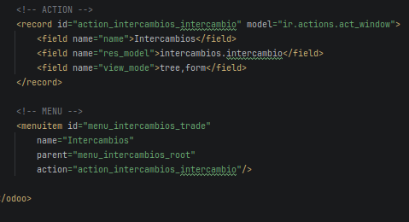Figura 6 Vista de intercambios 2

views/carata_views.xml
Describe la interfáz necesaria para crear las cartas que serán intercambiadas en el modelo anterior mostrando los campos relevantes y organizándolos en la interfaz.

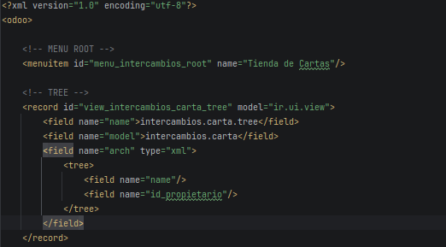Figura 7 Vista de cartas 1
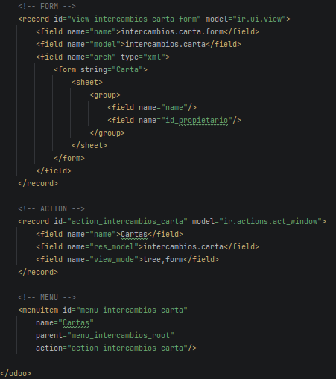Figura 8 Vista de cartas 2

Ejercicio 4
Descripción de la relación entre los modelos
La relación entre Intercambio y Carta es de tipo Many2one, ya que cada intercambio utiliza cartas concretas que pertenecen a los usuarios participantes.
En el modelo de intercambios se definen dos campos relacionales hacia el modelo de cartas:
• card_a_id → carta que ofrece el usuario A
• card_b_id → carta que ofrece el usuario B
Esto implica que:
- Un intercambio solo puede involucrar una carta por cada usuario
- Una misma carta puede aparecer en varios intercambios a lo largo del tiempo
- La propiedad de la carta cambia al confirmar el intercambio, actualizando el campo id_propietario de cada carta
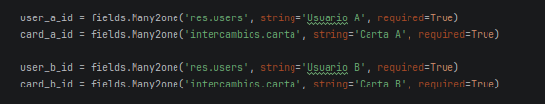Figura 9 Relación entre modelos

Ejercicio 5
Vistas y menús dentro de Odoo
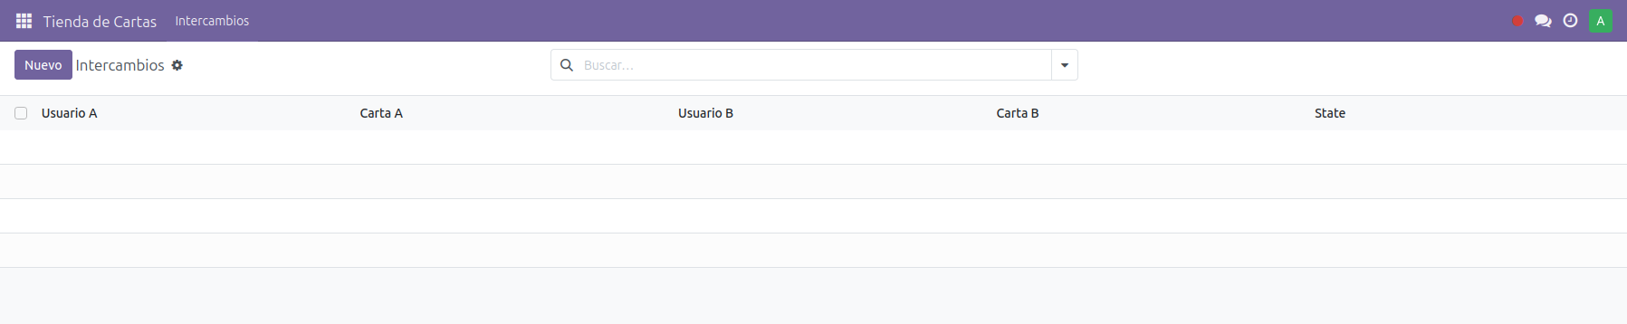Figura 10 Vista general del módulo
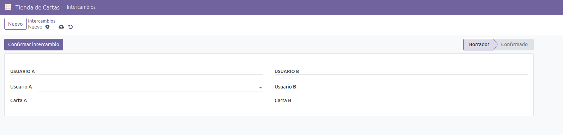Figura 11 Vista de intercambio

Ejercicio 6
Restricciones de los campos de los modelos
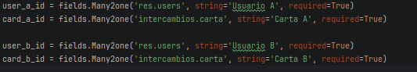Figura 12 Restricciones
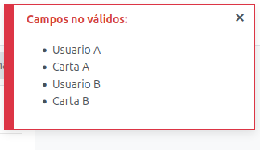Figura 13 Restricciones funcionando

Todos los campos del modelo de intercambios tienen una restricción que hace que sean obligatorios para la realización del intercambio.

Ejercicio 7
Tablas de la base de datos
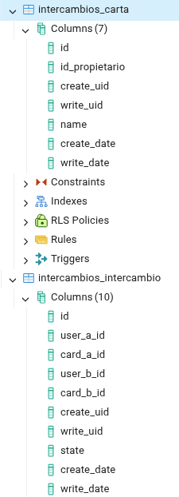Figura 14 Tablas

